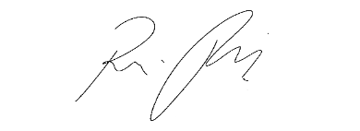
INDICAÇÃO nº 1015/2021
Súmula: Solicita providências do Executivo junto a Secretaria de Segurança e Mobilidade Urbana - Mantovani Franco, para que realize a implantação de um ponto de ônibus com cobertura na Praça do Biru localizada entre a Av. Luiz Reviglio com Av. Bruna, Bela Vista Baixa, neste município.
INDICO à Mesa, na forma regimental vigente, que seja oficiado ao Excelentíssimo Igor Soares, Prefeito Municipal, para que solicite providencias junto a Secretaria de Segurança e Mobilidade Urbana para que realize a implantação de um abrigo de ponto de ônibus com cobertura na Praça do Biru localizado entre as avenidas Luiz Reviglio e Bruna, Bela Vista Baixa, neste município. Segue Foto
JUSTIFICATIVA
Senhor Presidente,
Senhores Vereadores,
Senhoras Vereadoras.
Moradores da área em questão me procuraram solicitando a realização da benfeitoria supracitada. Segundo os mesmos o local em questão não possui ponto, fato que acaba prejudicando principalmente quem utiliza o transporte coletivo para ir ao trabalho, pois em períodos chuvosos ou ensolarados os mesmos são prejudicados.
Sendo assim, acredito que a colocação de um ponto será importante para todos e evitará problemas como o citado acima.
Sem mais para o momento, peço para que incluam o pedido no cronograma de benfeitorias.
Sala das Sessões Bemvindo Moreira Nery, 24 de fevereiro de 2021.
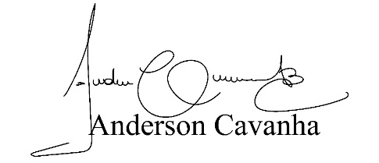
(Bruxão Cavanha – PL)
Vereador

